

Efetuar Parcelamento de Débitos - Aba Negociação
Esta funcionalidade, que pertence ao Módulo de Cobranca, permite efetuar um parcelamento dos débitos de um imóvel. Ela pode ser acessada via Menu do sistema, no caminho GSAN > Cobranca > Parcelamento > Efetuar Parcelamento de Débitos > Aba Negociação.
Em função da quantidade de informações que fazem parte do processo de parcelamento, para efetuar o parcelamento a tela foi dividida em quatro abas:
- Aba Imóvel - Para identificação do imóvel.
- Aba Débitos - Para confirmação e detalhamento dos débitos que serão parcelados.
- Aba Negociação - Para configuração da forma de pagamento: A Vista, ou Parcelado. E, em caso de confirmada a forma de pagamento parcelada, definir o valor da entrada, e a quantidade de parcelas do parcelamento, com seu respectivos valores.
- Aba Conclusão - É apresentado um resumo da negociação e débito, e você deverá confirmar, ou não, a realização do parcelamento.
As telas do tipo aba têm um comportamento padrão. Clique aqui para obter uma explicação mais detalhada do funcionamento das telas do tipo aba. Para ter acesso à ajuda das demais abas, clique no link correspondente. Aqui veremos o preenchimento dos campos referentes à Aba Negociação:

Observação
Informamos que os dados exibidos nas telas a seguir são fictícios, e não retratam informações de clientes.
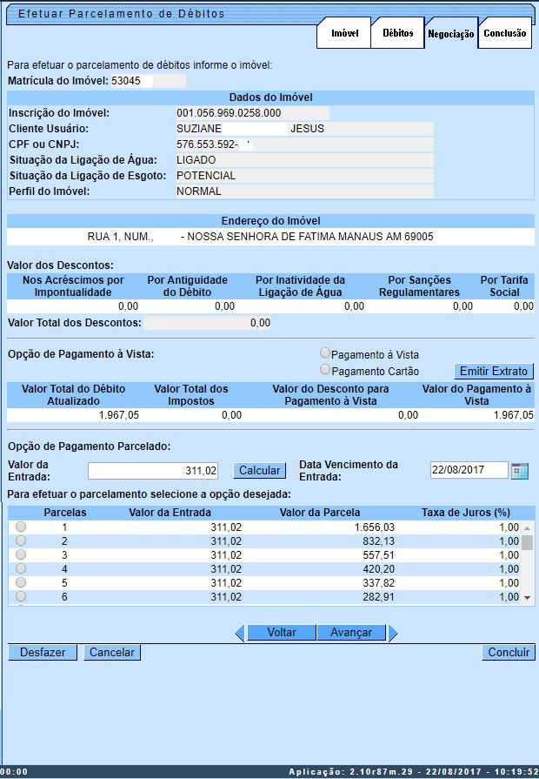
Esta tela exibe as informações sobre a negociação do débito do imóvel para efeito de parcelamento. Selecione a opção de parcelamento (Número de parcelas) disponível.
Por solicitação da Caerr, foi incluído o campo Percentual da Entrada,equivale ao percentual do valor de entrada em relação ao valor total do débito a ser parcelado, podendo ser alterado. Caso o usuário altere o percentual de entrada, o sistema recalcula o valor de entrada. Caso o usuário altere o valor de entrada, o percentual é recalculado.
Para a MANAM, existe uma regra de restrição quanto ao número máximo de reparcelamentos. Esta regra determina a quantidade de reparcelamentos do imóvel que pode ser maior ou igual à quantidade de reparcelamentos do perfil. Nesse caso, alguns usuários têm permissão especial para efetuar reparcelamentos em quantidade acima da definida no perfil de parcelamento. Caso o usuário não tenha e exceda seu limite, o sistema exibe a mensagem de crítica (clique sobre a imagem para ampliar seu tamanho):
Para emitir o Extrado de Débito, clique no botão . Para algumas empresas, o botão correspondente é o . Feito isso, o sistema gera o extrato de débito, conforme modelo abaixo:
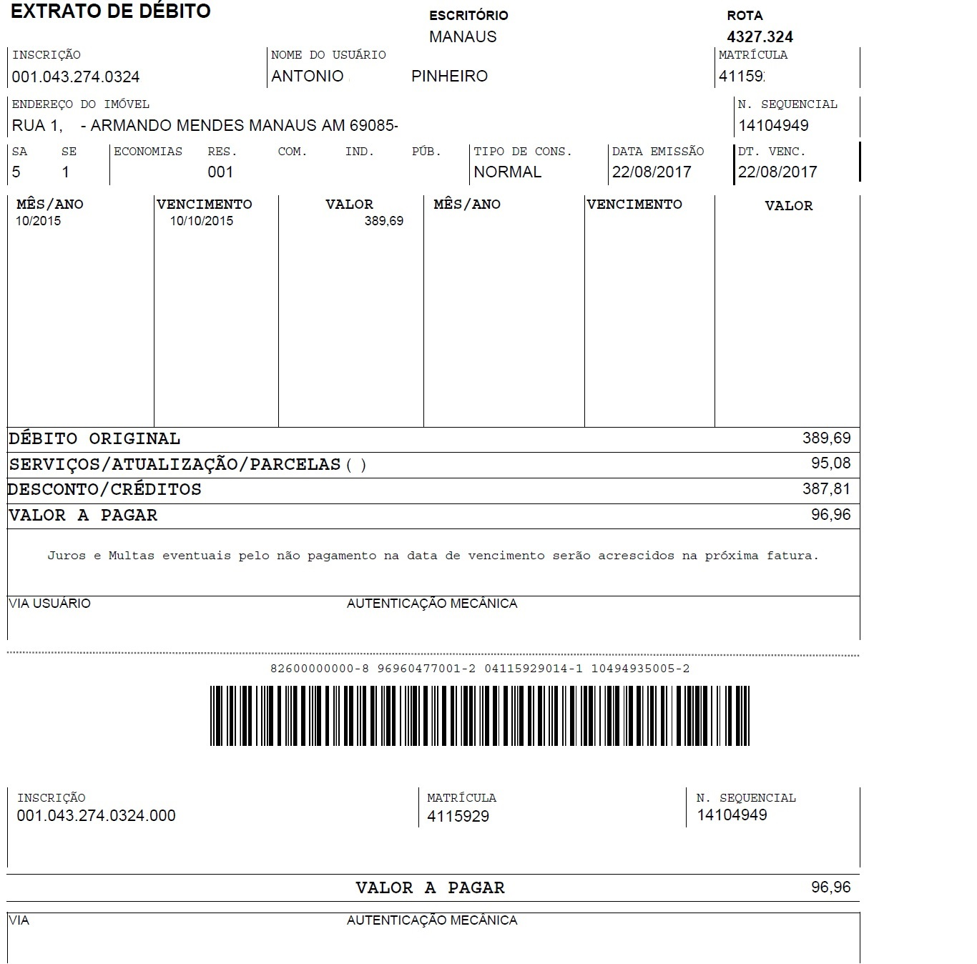

Funcionalidade dos Botões
Botão | Descrição da Funcionalidade
 | Ao clicar neste botão, o sistema permite gerar o extrato de débito para pagamento à vista.
 | Ao clicar neste botão, o sistema calcula o valor do parcelamento.
 | Ao clicar neste botão, o sistema retorna à aba anterior.
 | Ao clicar neste botão, o sistema avança para aba seguinte.
 | Ao clicar neste botão, o sistema permite desfazer a última operação realizada.
 | Ao clicar neste botão, o sistema permite cancelar a operação e retorna à tela principal.
 | Ao clicar neste botão, o sistema comanda a execução do parcelamento.
 | Ao clicar neste botão, o sistema permite gerar um relatório de simulação do parcelamento (formato pdf), neste relatório será registrado os dados relativos a negociação do parcelamento.

Referências
Efetuar Parcelamento de Débitos

Termos Principais
Cobrança
Parcelamento
Clique aqui para retornar ao Menu Principal do GSAN

